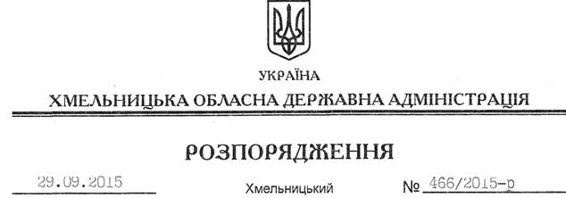

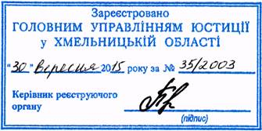
Про встановлення в області тривалості опалювального періоду осінньо-зимового сезону 2015/2016 року для мешканців житлових будинків з індивідуальним опаленням

На підставі статті 20 Закону України „Про місцеві державні адміністрації”, пункту 4 примітки до постанови Кабінету Міністрів України від 08 червня 1996 року № 619 “Про затвердження норм споживання природного газу населенням у разі відсутності газових лічильників”.
1. Встановити в області тривалість опалювального періоду осінньо-зимового сезону 2015/2016 року для мешканців житлових будинків з індивідуальним опаленням протягом 7 місяців, з 01 жовтня 2015 року по 30 квітня 2016 року включно.
2. Це розпорядження набирає чинності після державної реєстрації у Головному територіальному управлінні юстиції в області з моменту його оприлюднення.
3. Контроль за виконанням цього розпорядження покласти на першого заступника голови облдержадміністрації В.Процюка.

Голова адміністрації М.Загородний

